О работе органов загса Мостовского района в 2022 году

По итогам 2022 года в Мостовском районе было зарегистрировано 138 рождений. Основная регистрация родившихся произведена отделом загса Мостовского райисполкома (совершено 104 записей актов). Среди сельских исполнительных комитетов лидируют по количеству зарегистрированных рождений Мостовский, Лунненский и Песковский сельские исполнительные комитеты, где совершено, соответственно, 14 и по 5 записей актов о рождении.

Органами загса района зарегистрировано установление отцовства в отношении 16 детей.

Отделом загса Мостовского райисполкома зарегистрировано 88 браков. Всего в районе зарегистрировано 93 брака.
Из указанного количества браков зарегистрировано с участием иностранных граждан - 8 браков.

Средний возраст вступления в брак в 2022 году:
мужчин - 33 года, женщин – 30 лет.
Минимальный возраст вступления в брак в 2022 году:
мужчин – 18 лет, женщин – 17.
Максимальный возраст вступления в брак в 2022 году:
мужчин – 68 лет, женщин – 67.

В 2022 году отделом загса Мостовского райисполкома произведена регистрация расторжения 15 браков.
Средний возраст расторгающих брак:
мужчин – 46 лет, женщин – 44.

Отделом загса Мостовского райисполкома зарегистрировано 7 перемен фамилии.

О зарегистрированных рождениях в 2022 году

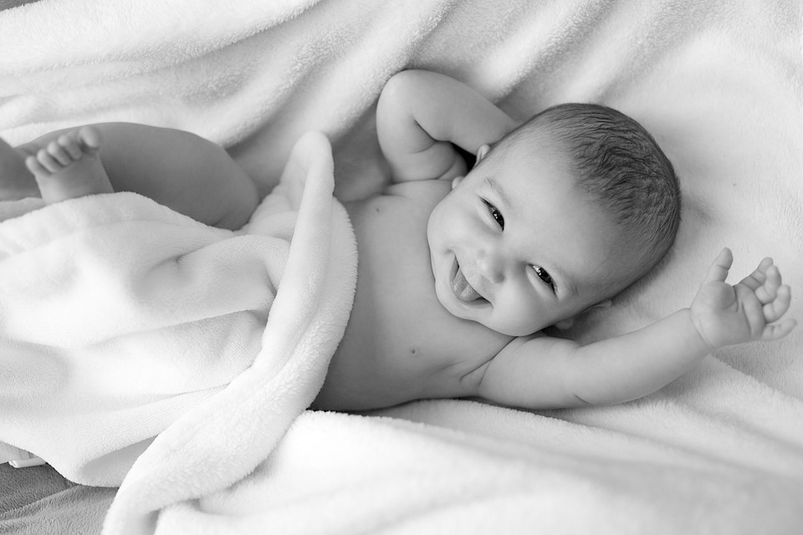

В 2022 году отделом загса Мостовского райисполкома и сельскими исполнительными комитетами района зарегистрировано 138 новорожденных. Из них в городе родилось 104, на селе – 34 малыша. Мальчиков появилось на свет на 8 больше, чем девочек (73 и 65). Зарегистрированы 2 двойня.
Большинство семей пополнилось вторым ребёнком (47), первым и третьим (44 и 32 соответственно). 8 малышей стали четвёртыми у своих родителей, шестеро – пятыми, один ребёнок родился шестым. Что касается возраста родителей, то самым молодым маме и папе исполнилось 15 и 18 лет соответственно. Самой старшей мамой стала 44-летняя женщина, а самому старшему отцу исполнилось 57 лет.
Средний возраст матерей за 2022 год составил 27 лет, отцов – 31 год.
Самое популярное женское имя в 2022 году - София. Этим красивым именем назвали 5 девочек. Популярны были также Дарья, Ева, Мария. Что касается мужских имён, то в прошлом году лидировали Артём (7), Евгений (6), Тимофей (5).
Некоторые родители назвали ребёнка уникальным, редким именем. У девочек это Мия, Ника, Севиль, Даниэла, Каролина. Ряды мостовских мальчиков пополнили малыши по имени Эмиль, Мирослав, Мартин, Амар, Амир.

